# MobileNet算法

**MobileNet简介：**MobileNet是为移动端和嵌入式端深度学习应用设计的网络，使得网络结构在cpu上也能达到理想的速度要求。

## 1、MobileNet结构

MobileNet网络结构如图一所示：

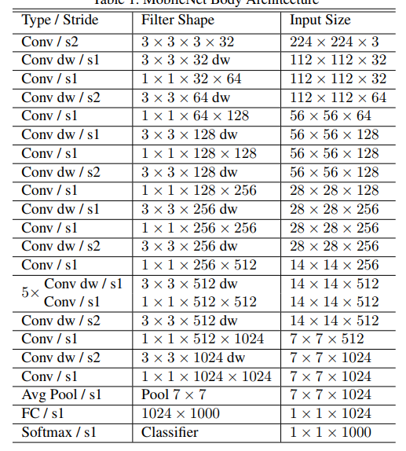

图一：MobileNet网络结构

## 2、MobileNet过人之处

**2.1、MobileNet网络结构的特点：**轻量化，用步长为2的卷积层代替了池化层。

**2.2、MobileNet的创新之处：**网络模型设计出一种新的卷积操作：深度可分离卷积层。如图二所示，两者的差别在于：标准卷积的卷积核的通道数等于输入特征图的通道数，而深度可分离卷积层分为两个部分，第一个部分叫depth-wise层，它的卷积核的通道数为1；第二部分叫point-wise层，它是又1*1的卷积核构成，通道数即为输入特征图的通道数。我们可以看到MobileNet在depthwise卷积和pointwise卷积后都各有BN和ReLU操作。

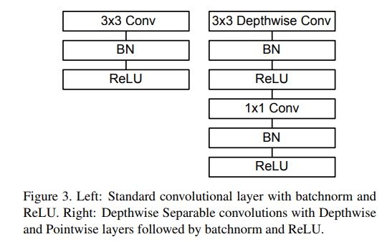

图二：标准卷积与深度可分离卷积

**2.3、超参数：**MobileNet用两个超参数来控制网络计算速度与准确度之间的平衡。

**Width Multiplier α: Thinner Models**：所有层的 通道数（channel） 乘以 α 参数(四舍五入)，模型大小近似下降到原来的 α2倍，α∈(0,1] ] with typical settings of 1, 0.75, 0.5 and 0.25，降低模型的宽度

**Resolution Multiplier ρ: Reduced Representation：**输入层的 分辨率（resolution） 乘以 ρ 参数 (四舍五入)，等价于所有层的分辨率乘 ρ，模型大小不变，计算量下降到原来的ρ2 倍，ρ∈(0,1]，降低输入图像的分辨率。

## 3、总结

MobileNet网络结构因为参数参数量和计算量的大幅减少，适用于移动端和嵌入式端使用。本文档介绍的仅是MobileNet_v1的版本，实际上MobileNet还有后续版本与ResNet网络想结合，值得我们去深入研究。